УТВЕРЖДЕН Общим собранием Членов Некоммерческого партнерства «Российская футбольная «Премьер–Лига» Решение ОС НП «РФПЛ» № 131/3 от 07 июля 2016 г.

Президент РФПЛ

___________________С.Г. Прядкин

Коммерческий Регламент
Росгосстрах - Чемпионата России по футболу среди команд клубов Премьер-Лиги
сезона 2016-2017 гг.

- Преамбула.

В соответствии с договором, заключенным ПЛ с РФС по поручению Клубов, в сезоне 2016-2017 гг. коммерческие права, возникающие в связи с проведением Чемпионата, а также права на освещение Чемпионата посредством трансляции изображения и (или) звука Матчей любыми способами и (или) с помощью любых технологий переданы Клубам. Реализация коммерческих прав и прав на освещение, приобретенных у РФС, а также прав, возникающих непосредственно у ПЛ и Клубов (как организаторов матчей), осуществляется в соответствии с настоящим Приложением № 1, договорами между ПЛ и Клубами, договорами между ПЛ и Основным вещателем, а также Решениями Общего собрания ПЛ, имеющими обязательную силу для всех Клубов ПЛ.

- Права на Освещение и коммерческие права

Права на освещение и коммерческие права включают в себя:

а) право на воспроизведение и коммерческое распространение изображения и/(или) звука Матчей Чемпионата полностью или частично любыми способами вещания (наземное, спутниковое, кабельное телевидение, радиовещание, в форме размещения материалов на серверах, в памяти компьютеров или иных электронных устройств доступных для использования широкому кругу абонентов сетей мобильной связи, Интернета или иным пользователем (без ограничения технологических платформ), а также посредством осуществления записи трансляции Матчей и (или) фотосъемки Матчей;
б) право на использование в рекламных и коммерческих целях названия, логотипа и иных официальных обозначений Чемпионата;
в) право назначения официальных спонсоров и партнеров Чемпионата, а также право назначения по согласованию с РФС титульного спонсора;
г) право на размещение рекламы товаров, работ и услуг в местах проведения Соревнований, в том числе на рекламных конструкциях, расположенных по периметру футбольного поля соответствующего Стадиона, на кабинке/скамейке для запасных игроков; на электронно-информационном табло соответствующего Стадиона; на других носителях, в соответствии с настоящим Регламентом и договорами между ПЛ и клубами.
д) право на организацию (не более 3-х раз в сезон, по согласованию с Клубом, являющимся принимающей стороной в соответствующем Матче ) коммерческих, информационных, рекламных и иных мероприятий на Стадионе, в том числе на футбольном поле, во время перерывов Матчей, перед началом и после окончания Матчей;
е) другие права, предусмотренные договорами между ПЛ и Клубами.

- Титульный Спонсор Чемпионата.

Титульным спонсором Чемпионата в сезоне 2016-2017гг, а также в сезоне 2017-2018 гг.. является ОАО «Росгосстрах».,
- Основной вещатель.

Организацию и производство Трансляций Матчей в сезоне 2016-2017 гг. осуществляет ООО «НСТ» (Основной вещатель). Права на телевизионное освещение Чемпионата реализуются ОВ централизованно. Реализацию коммерческих прав в объеме, определенном настоящим Регламентом, а также договорами между ПЛ и Клубами, осуществляет по поручению Клубов ПЛ. Реализация иных коммерческих прав осуществляется Клубами и ПЛ самостоятельно.

- Обязанности Организатора матча

В целях исполнения обязательств перед официальными спонсорами и партнерами Чемпионата и/ или ПЛ Организатор матча (принимающий Клуб) обязан:

а) при проведении послематчевых пресс-конференций, flash-интервью и интервью в микст-зоне обеспечить размещение своими силами и за свой счет в зонах видимости телевизионных камер рекламно-информационных панно (задников), предоставленных ПЛ.
Использование рекламно-информационных панно (задников) для пресс-конференций и микст-зоны, предоставленных ПЛ, осуществляется в следующем порядке: в зависимости от технических возможностей Стадиона допускается изменение размеров рекламно-информационных панно (задников) при условии сохранения целостности блоков рекламных изображений (логотипов) и соблюдения установленного принципа распределения общей рекламной площади (до 40 % площади предназначено для размещения рекламных изображений (логотипов) официальных спонсоров и партнеров Чемпионата и/ или ПЛ). При этом, в случае, если соответствующие площади не используются под размещение спонсоров и партнеров Чемпионата и/ или ПЛ, по обращению Клуба они полностью или частично могут быть переданы для реализации Клубу на согласованный период.
б) обеспечить своими силами перед началом матча вынос в центральный круг игрового поля баннера диаметром 18,3 метра с эмблемой (Логотипом) Чемпионата. При этом изготовление баннера, его доставку в Клуб до начала Чемпионата, а так послематчевых пресс-конференций, flash-интервью и интервью в микст-зоне обеспечить размещение своими силами и за свой счет в зонах видимости телевизионных камер рекламно-информационных панно (задников), предоставленных ПЛ.
же получение сертификата о соответствии баннера требованиям противопожарной безопасности обеспечивает ПЛ.

. 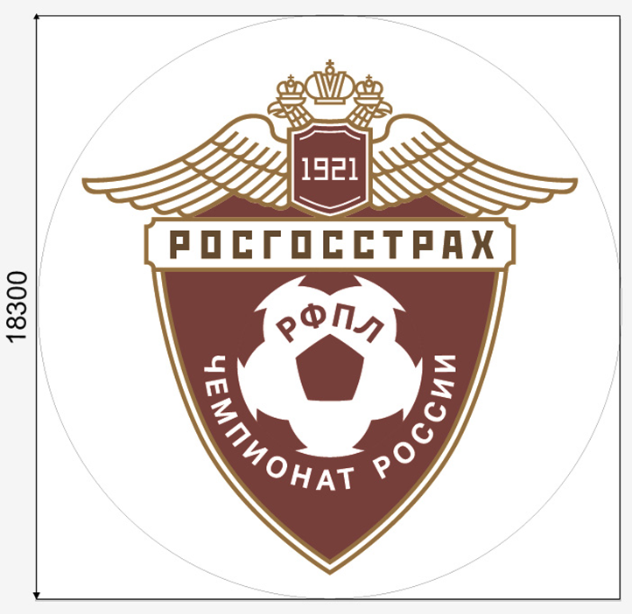

Рисунок № 1 Макет круглого баннера

в) обеспечивать условия сохранения эксклюзивности прав, предоставленных официальным спонсорам и партнерам Чемпионата России по футболу и/или ПЛ, в том числе:
• не заключать договоры (контракты, соглашения и др.), которые могут ограничить или препятствовать использованию прав, предоставленных официальным спонсорам и партнерам Чемпионата и/или ПЛ, за исключением случаев:
• заключения одного договора с генеральным (титульным) спонсором Клуба;
• заключения одного договора с техническим спонсором Клуба (по категориям «спортивная форма» и «инвентарь»);
• заключения Клубом договора (контракта, соглашения) до даты заключения договора между ПЛ и соответствующим Спонсором, при условии, что в предшествующем сезоне Премьер-Лига не привлекала Спонсора, представляющего соответствующую категорию товаров/работ/услуг и Клуб своевременно известил ПЛ о заключении такого договора (контракта, соглашения);
• заключения договоров (контрактов, соглашений) при наличии письменного согласия ПЛ ;

В целях обеспечения эксклюзивности прав, предоставленных официальным спонсорам и партнерам Чемпионата России по футболу и/или ПЛ Клубы не имеют права (за исключением случаев, перечисленных в настоящем пункте) размещать на рекламных носителях на стадионе, находящихся в зоне видимости телевизионных камер, а также на игровой форме материалов юридических лиц, конкурирующих с официальными спонсорами и партнерами Чемпионата и/или ПЛ по основной категории продукции.

В целях обеспечения продаж Спонсорских пакетов на наиболее выгодных условиях, ОС ПЛ на определенный период может устанавливать временный запрет на заключение Клубами спонсорских (партнерских) контрактов с производителями отдельных категорий товаров и услуг. При этом, при последующем заключении ПЛ контракта со Спонсором Чемпионата по соответствующей категории товаров/услуг, должны быть учтены условия договоров клубов с производителями аналогичных товаров/услуг, заключенные до установлении такого запрета.

г) обеспечить наличие рекламных конструкций и установить их в пределах игровой зоны согласно Схеме, утвержденной ПЛ, если иное не установлено договором между ПЛ и Клубом;
разместить на рекламных конструкциях, расположенных в первой линии по периметру игрового поля в зоне видимости телевизионных камер, рекламные материалы официальных спонсоров и партнеров Чемпионата и/или ПЛ, а также спонсоров и партнеров Клубов согласно схеме, утвержденной ПЛ, если иное не установлено договором между ПЛ и Клубом;

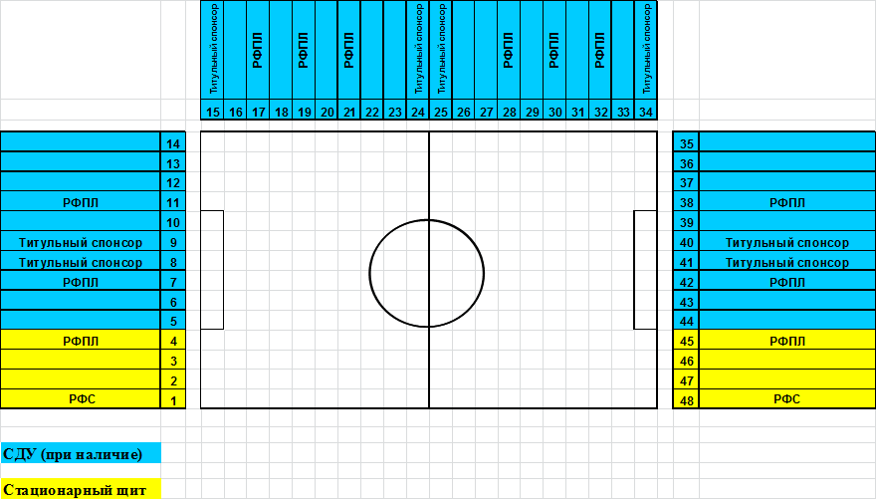

Рисунок 2 Стандартная схема размещения стационарных щитов

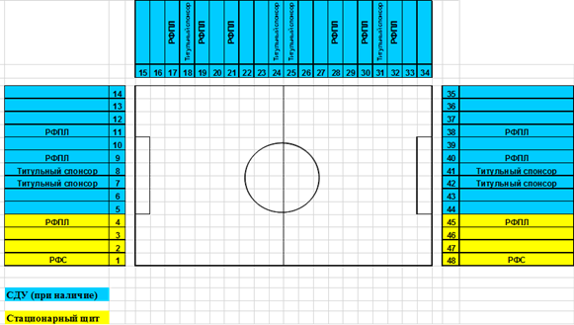

Рисунок 2 а Допустимая схема размещения стационарных щитов первой линии ( если таковая использовалась клубом в сезоне 2015-2016 гг.)

В сезоне 2016-2017 гг. рекламные конструкции, размещаемые по всему периметру футбольного поля соответствующего Стадиона на первой линии, могут быть динамическими (в том числе светодиодными и ротационными) и статичными (щитовыми), размером в высоту 0,9 -1,0 (один) метр. Статичные рекламные конструкции, должны быть двухсторонними (за исключением стадионов, на которых оборотная сторона таких конструкций не находится в зоне видимости телевизионных камер). На оборотной стороне таких конструкций размещаются рекламные материалы Клубов.
Статичные рекламные конструкции, размещаемые в первой линии по всему периметру футбольного поля соответствующего Стадиона, должны располагаться относительно плоскости футбольного поля под углом 90 градусов.
При этом оборотная сторона статичных рекламных конструкций, размещаемых за линией ворот может располагаться относительно плоскости футбольного поля под любым углом
При использовании на стадионах, на которых проводятся Матчи, светодиодных установок («SpeedTVboard» (или подобных), далее по тексту – СДУ) должны соблюдаться следующие условия:
- суммарная длина СДУ не может быть менее 204,0 (двухсот четырех) метров (при этом размещение на первой рекламной линии статичных (щитовых) конструкций допускается по согласованию с ПЛ) при условии обеспечения единого визуального восприятия. Начиная с сезона 2017-2018 гг. комбинированное размещение в первой линии СДУ и статичных (щитовых) конструкций не допускается, при этом суммарная длина СДУ в первой линии не должна быть менее 240 (двухсот сорока метров) .

- время демонстрации рекламных материалов каждого из партнеров (спонсоров) ПЛ рассчитывается по формуле t = T х n/48, где Т – общее время демонстрации рекламных материалов на светодиодных установках, n – количество стандартных щитов, на которых размещается реклама соответствующего спонсора при стандартной схеме размещения.
- в случаях, когда на первой линии одновременно используются светодиодные установки и статичные щитовые конструкции, время демонстрации рекламных материалов каждого из партнеров (спонсоров) ПЛ рассчитывается по формуле t = T х n/(48- Ncт), где Т – общее время демонстрации рекламных материалов на светодиодных установках, n – количество замененных на светодиодные установки стандартных щитов, на которых размещается реклама соответствующего спонсора при стандартной схеме размещения, а Ncт – количество используемых на первой линии статичных щитовых конструкций.
- при использовании на стадионе ротационной установки, время демонстрации рекламных материалов каждого из партнеров (спонсоров) ПЛ рассчитывается по формуле t = T х n/Nr, где Т – общее время демонстрации рекламных материалов на ротационных установках, n – количество замененных на ротационные установки стандартных щитов, на которых размещается реклама соответствующего спонсора при стандартной схеме размещения, а Nr – количество баннеров спонсора одновременно демонстрируемых на ротационных установках.
- при использовании на стадионе светодиодной/ротационной установки, Клуб обязан предварительно согласовать в ПЛ медиа-план (планируемый график демонстрации блоков рекламных материалов спонсоров ПЛ) .
В соответствии с Решением Международного совета ИФАБ к Правилу 1 «Поле для игры» не должно быть никакой рекламы на земле в пределах технической зоны и на расстоянии одного метра до боковой линии по внешней стороне поля для игры, а также в зоне между линией ворот и сетками ворот. Также, во время проведения Матчей запрещается нахождение перед рекламными конструкциями первой линии, расположенными по периметру игрового поля в зоне видимости телевизионных камер, техперсонала, фотокорреспондентов, сотрудников служб безопасности, запасных игроков, юных футболистов, подающих мячи, и любых других лиц, а равно предметов, которые загораживают указанные конструкции от обзора телевизионных камер или каким-либо иным образом нарушают визуальное восприятие информации, размещенной на указанных рекламных конструкциях.
При соблюдении вышеуказанных требований, Клубы вправе по согласованию с ПЛ размещать между рекламными конструкциями первой линии и линией футбольного поля плоские горизонтальные рекламные носители (баннеры (в том числе LiveAd), 3D –коврики и пр.)

Размещение вертикальных или наклонных рекламных носителей (типа AdGrid, AdNetGoal, AdNetGoal Side, Призма (Таблерон) и их аналогов) допускается по согласованию с ПЛ и Титульным спонсором при соблюдении всех вышеуказанных условий и обеспечении при их размещении необходимых мер безопасности для Участников Матча, а также при условии использования на соответствующих Стадионах в первой рекламной линии исключительно СДУ ( без стационарных щитов),
д) обеспечить размещение товарных знаков / логотипов официальных спонсоров и партнеров Чемпионата и/или ПЛ, согласно макетам, предоставленным ПЛ, на всех видах (не более 10 товарных знаков / логотипов на каждом) печатной продукции Клубов, выпускаемых в связи с проведением матчей Чемпионата (входные билеты, приглашения, пропуска, автопропуска на Матчи; программки Матчей, афиши к Матчам - Чемпионата России по футболу, пресс-релизы и др.). При этом размеры логотипов официальных спонсоров и партнеров Чемпионата и/или ПЛ должны быть не меньше размеров логотипов официальных спонсоров и партнеров Клубов и должны располагаться отдельным блоком. Клуб должен обеспечивать соответствие цветности товарных знаков / логотипов официальных спонсоров и партнеров Чемпионата и/или ПЛ, изображаемых на печатной продукции Клубов, полученным образцам.
Товарные знаки / логотипы официальных спонсоров и партнеров Чемпионата и/или ПЛ должны размещаться:
- на входных билетах и автопропусках на Матчи – на лицевой стороне билета / автопропуска;
- на программках к Матчам – на первой странице обложки в нижней части;
- на других видах печатной продукции – произвольно, однако при соблюдении вышеуказанных условий.
Требования указанного пункта не распространяются на выпускаемые Клубами пластиковые абонементы (пластиковые карты)
е) не позднее 5 числа месяца, следующего за отчетным, предоставлять ПЛ экземпляры всей печатной продукции, предусмотренной подпунктом (е) настоящего пункта (по 10 экземпляров каждого вида печатной продукции);

ж) обеспечить размещение товарных знаков / логотипов официальных спонсоров и партнеров Чемпионата и/или ПЛ в сети Интернет, на странице сайта Клуба, посвященной Чемпионату с установлением ссылок на домашние страницы официальных спонсоров / партнеров Чемпионата и/или ПЛ. При этом размеры логотипов официальных спонсоров и партнеров Чемпионата и/или ПЛ должны быть не меньше размеров логотипов официальных спонсоров и партнеров Клубов и должны располагаться отдельным блоком. Исключение составляет логотип Генерального спонсора Клуба, размер которого может быть больше логотипов официальных спонсоров и партнеров Чемпионата, кроме логотипа Титульного Спонсора Чемпионата;
Официальные интернет-сайты Клубов должны иметь на всех страницах счетчики посещаемости (Liveinternet или Google Analytics). В случае отсутствия публичного доступа к данным статистики по этим счетчикам Клубы обязаны по запросу ПЛ предоставлять выгрузку по запрашиваемым параметрам.

з) обеспечить размещение рекламных материалов официальных спонсоров и партнеров Чемпионата и/или ПЛ, предоставленных ПЛ, на кабинках для запасных игроков в соответствии со схемой, утвержденной ПЛ (не более 6 изображений на каждой кабинке);

и) обеспечить размещение представленных ПЛ рекламных материалов официальных спонсоров и партнеров Чемпионата и/или ПЛ на электронно-информационном табло Стадиона, в том числе:
- в форме рекламных видео роликов в объеме: до 3 минут до начала Матча, до 3 минут в перерыве Матча, до 3 минут по окончании Матча;
продолжительность одного рекламного ролика – без ограничений, в рамках общего количества предоставленного времени.
- в форме логотипов и символов в объеме: до 2 минут до начала Матча, до 2 минут в перерыве Матча, до 2 минут по окончании Матча;
продолжительность демонстрации одного логотипа или символа – без ограничений, в рамках общего количества предоставленного времени.
При этом размер одного логотипа/символа не должен превышать более 30 (Тридцати) процентов рабочей поверхности электронно-информационного табло.
Указанные ограничения не распространяются на официальное наименование Мероприятия и Официальный Логотип Мероприятия, которые должны размещаться на табло все время при демонстрации счета Матча.
к) в случае отсутствия технической возможности размещения видеороликов на электронном табло стадиона – обеспечить размещение аудио рекламы официальных спонсоров и партнеров Чемпионата и/или ПЛ на Стадионе во время проведения Матча в соответствии с материалами, предоставленными ПЛ
л) обеспечить размещение эмблемы ПЛ с информацией о титульном спонсоре / партнере Чемпионата на правом рукаве игровой формы всех игроков команды Клуба в виде наштивки (шеврона) , а также эмблему титульного спонсора на номерах игровых футболок:
Допускается любой способ нанесения шевронов (термопечать, аппликация, вышивка) при условии соблюдения цветовой гаммы.

Нашивка РОСГОССТРАХ  (палитра CMYK) | Нашивка РОСГОССТРАХ  (палитрa PANTONE)
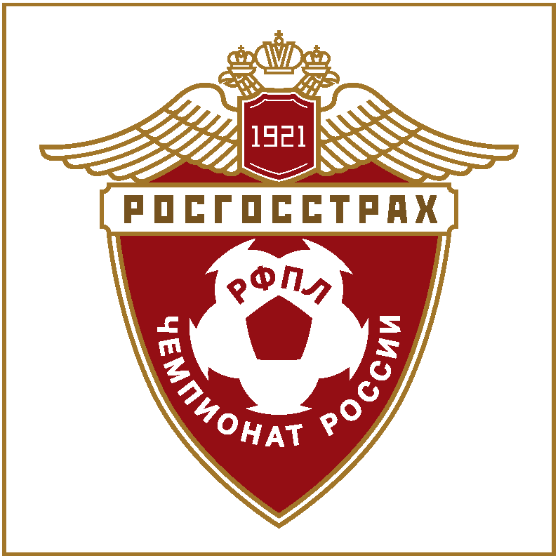
CMYK  • 30-50-100-15  • 40-60-100-35  • 0-97-89-45 | PANTONE  • 132  • 7552  • 7622

Перед началом каждого сезона Шевроны в необходимом количестве предоставляются ПЛ по запросу Клуба. Клуб вправе самостоятельно изготавливать шевроны при точном соблюдении размеров и цветовой палитры.
Логотип, предназначенный для размещения на номерах игровых футболок представляет собой эмблему ОАО «Росгосстрах» на прямоугольнике размером 32,5 мм х 15 мм.
Логотип должен быть размещен на каждой цифре персонального номера игрока на игровой форме.
Логотип располагается в нижней части цифры на расстоянии 10мм - 15 мм (зависит от толщины выбранного шрифта) от нижней кромки цифр "1"," 2","4"," 7".
На цифре "2" логотип размещается по центру горизонтальной ножки цифры.
На цифрах "3", "5", "6", "8", "9", "0" логотип размещается по центру цифры в нижней ее части.

м) до 3-х раз в течение сезона обеспечить при необходимости размещение специальных надувных конструкций по периметру игрового поля Стадионов при проведении Матчей, при условии, если такое размещение не будет ограничивать обзор зрителей, при условии уведомления Клуба о намерении разместить такие конструкции не менее чем за 14 календарных дней до проведении соответствующего матча. При этом все согласования с правоохранительными органами, производство, монтаж и демонтаж таких конструкций должны производиться ПЛ самостоятельно, за свой счет или же за счет спонсора. размещение

н) предоставлять ПЛ на каждый Матч, в соответствии с письменными заявками Спонсоров без оплаты со стороны ПЛ:
- входные билеты высшей категории VIP (с пропусками для въезда автомобилей на территорию стадиона с правом парковки) –10 (десять) билетов;
- входные билеты категории VIP (с пропусками для въезда автомобилей на территорию стадиона с правом парковки) – 17 (семнадцать) билетов;
- входные билеты улучшенной категории – 40 (сорок) билетов.
- автопропуска для телевизионной техники (ОВ)- 20 (двадцать) автопропусков.

Билеты сверх квоты, указанной настоящем подпункте, предоставляются ПЛ на возмездной основе на основании письменной заявки, при этом Клуб вправе отказать в предоставлении дополнительных билетов, если заявка на их получение была подана менее чем за семь дней до даты проведения соответствующего матча.

о) урегулировать все организационные и технические вопросы, возникающие в связи с выполнением обязательств перед официальными спонсорами и партнерами Чемпионата и/или ПЛ, с администрацией Стадионов. В частности, без ущерба для других позиций, обеспечить следующее:
- не менее чем за три часа до начала Матча на Стадионе должны быть размещены все рекламные материалы в соответствии с настоящим Положением и схемой, утвержденной ПЛ;

п) обеспечить осуществление на Стадионе во время проведения Матча демонстрации, бесплатного распространения, розыгрышей продукции, а также проведения коммерческих, информационных, рекламных и иных мероприятий официальных спонсоров и партнеров Чемпионата и/или ПЛ ( но не более 3-х раз за сезон), при условии, что их проведение было заблаговременно (не позднее 14 дней до даты проведения соответствующего матча) согласовано с Клубом;

р) обеспечить вручение учрежденных ПЛ, ОВ, официальными спонсорами и партнерами Чемпионата призов, в том числе на футбольном поле, перед началом Матча, в перерыве Матча и по окончании Матча, при условии, что их проведение было заблаговременно ( не позднее 5 дней) было согласовано с Клубом

с) соблюдать единые требования и стандарты в отношении размещения рекламных материалов официальных спонсоров и партнеров Чемпионата и/или ПЛ на любых рекламных носителях, предусмотренных настоящим Приложением.

т) обеспечить размещение предоставленных ПЛ арки для выхода команд, баннера-раскладки и стойки для игрового мяча Чемпионата в местах, определённых ОВ.

6. ПЛ предоставляет Клубу следующие рекламные материалы, оборудование и предметы экипировки, необходимые для реализации обязательств ПЛ перед официальными спонсорами и партнерами Чемпионата и ПЛ:

а) баннер, предусмотренный подпунктом «б» статьи 5 настоящего Приложения, рекламные материалы для размещения на рекламных носителях, макеты рекламных материалов для изготовления и размещения на рекламных носителях, предусмотренных настоящим Регламентом;

в) аудио и видеоматериалы для их размещения на Стадионе при проведении Матчей;

г) рекламно-информационные панно для их размещения при проведении послематчевых пресс-конференций, flash-интервью, а также в микст-зоне;

7. Все положения (порядок оказания услуг, размер сумм, порядок расчета, сроки, ответственность сторон, штрафные санкции за неисполнение или ненадлежащее исполнение указанных выше требований, и т.д.), не предусмотренные настоящим Приложением, регулируются договорами между ПЛ и Клубами, а также между ПЛ и ОВ, которые должны быть заключены не позднее, чем за 10 дней до начала Чемпионата, а также Решениями Общего собрания ПЛ, имеющими обязательную силу для всех Клубов ПЛ.

